# AlvaProjectPredefine

1. 所有C\C++工程都应包含并遵守此规则
2. 所有工程都不应该把此工程中的任何文件单独拷贝到项目中，应按以下方法引用此库：
3. 在工程根目录上右键->svn->属性
4. 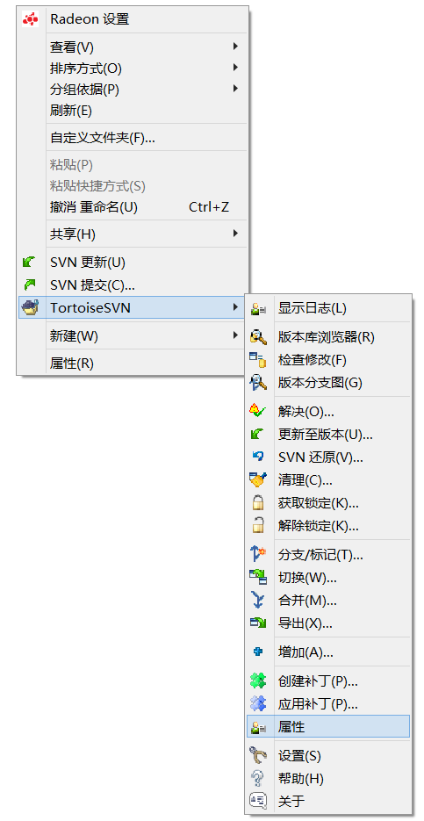

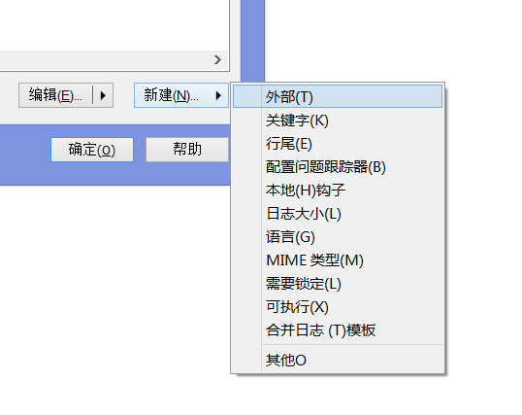

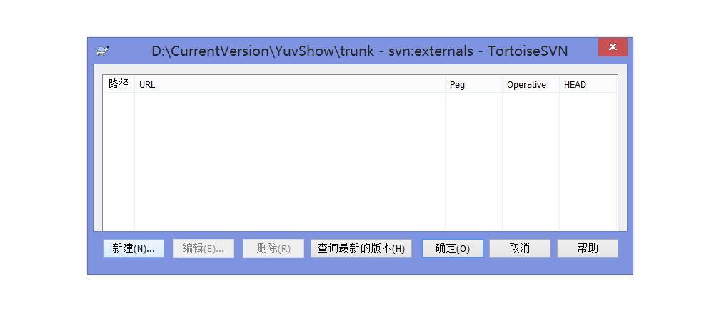

5．点新建

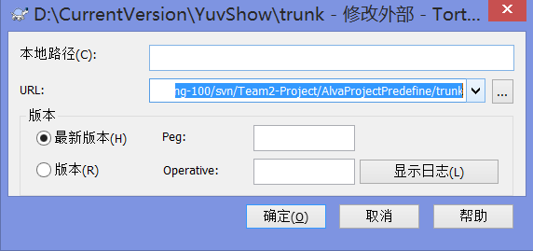

URL写：<https://fenglang-100/svn/Team2-Project/AlvaProjectPredefine/trunk/xxxx>

其中xxxx为要引用的文件夹或文件名

本地路径：自己定义名字，最好和你引用的文件夹或文件同名

6． 确定即OK

7. 项目中内容不可修改

8． 此项目中内容有更新时，直接更新自己工程，即可更新到内容。